Úlohy určené žiakom počas samoštúdia 20.4. - 24.4.2020
Hudobná výchova
5. ročník (5.A, 5.B, 5.C)

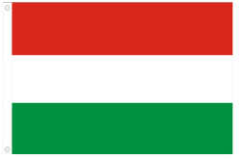 Hudba Maďarska – prepísať do zošita

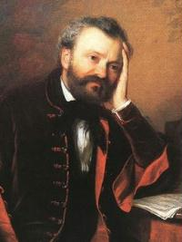
FERENC ERKEL (1810 – 1893)
- autor maďarskej hymny – Bože, žehnaj maďara (Hymnus)
- tu si ju možte vypočuť - https://www.youtube.com/watch?v=HdKC2ZwnHx8
- napísal opery – Bátori Mária, Bánk bán
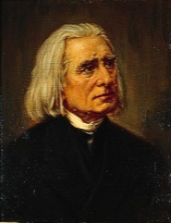
FRANZ LISZT
- považovaný za maďara, ale po maďarsky nikdy nevedel
- v r. 2012 po ňom pomenovali námestie v Bratislave

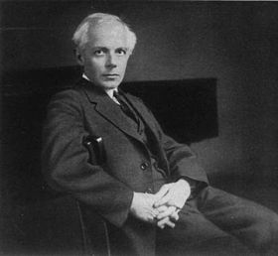
BÉLA BARTÓK
- svetovo známy maďarský autor, žil v USA
- zdrojom jeho tvorby bola ľudová hudba

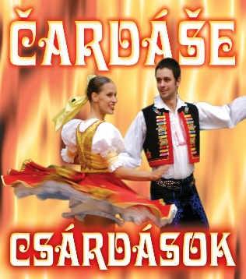
ČARDÁŠ – typický maďarský tanec
- od slova csarda – krčma
- najznámejší – Az a sé, az a sép – vypočujte si ju tu : https://www.youtube.com/watch?v=GgMTDTh_dk8

